Montag, 21. Mai 2012 19:49
Jubiläumsbericht

Grüezi Frau Muhmenthaler

Nach meinem Eintrag ins Gästebuch dachte ich mir, ich könnte Ihnen auch noch ein paar Schnappschüsse des King-Size Katers senden… ;o)

Im April 2002 kam Moritz zu mir. Am 12.5.2002 war unser Unfall. Als ich im Spital lag und um meine Hand fürchtete, wollte ich ihn Ihnen definitiv zurück bringen. Nach der Spitalentlassung am 22.5.2002 entschied ich mich dann für einen dritten Versuch mit ihm. Zum Glück! Meine Hand macht leider noch immer belastungsabhängige Probleme, aber zum Katzenkraulen funktioniert sie immer. Und der damals beteiligte Hund ist leider inzwischen im Hundehimmel.

Wie Sie unschwer auf den Fotos erkennen können, lässt er sich nun von mir so einiges gefallen in der Vorweihnachtszeit… ;o) Er hält brav still und lässt es über sich ergehen, um mir eine Freude zu machen… ;o)

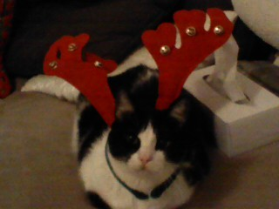
Leider leidet er schon seit geraumer Zeit an einem astmathischen Husten, der mal mehr mal weniger stark auftritt, den wir aber nie ganz weg bekommen. Jeden Morgen gehen wir gemeinsam duschen. Wenn ich ins Bad gehe, kommt er mit. Wenn ich auf dem Klo bin, trinkt er aus dem Wasserhahn. Danach springt er in die Badewanne, wo ich ihn aufheben und schmusen muss bis ich ihn vor der Wanne auf den Boden setze. Nach dem Duschen glotzt er mich an, atmet den Dampf ein und wartet bis ich nach dem abtrocknen die Türe wieder öffne. Wenn er mal anderweitig beschäftigt ist, wenn ich duschen gehe, kann ich ihn rufen und er kommt wie ein Hund.

Er hat ohnehin sehr viel von einem Hund. Manchmal zweifle ich, ob er kapiert hat, dass er eine Katze ist. Wenn es an der Türe klingelt, steht er im Gang und gibt laut. Wenn wir ins Bett gehen, leckt er meine Hand und kuschelt sich an mich. Den Sinn und Zweck der 3 Kratzbäume hat er nie verstanden, weshalb der Tierarzt beim Busi-Service (Ohren, Zähne, tralala) jeweils die Krallen schneiden muss. Seit geraumer Zeit kotzt er neben und nicht mehr auf den Teppich… Vor ein paar Wochen stürmte er die Nachbarswohnung und verprügelte die beiden dort wohnenden Kater, welche friedlich auf ihrem Sofa schliefen. Zum Glück ohne Folgen. Ah ja und dann hat er Angst, ich könnte im Treppenhaus gestohlen werden oder mich verirren. Ohne ihn kann ich weder in die Waschküche noch in den Keller. Dennoch hat er die Angst vor Spinnen nie verloren. Spinnen sind nach wie vor das alleinige Problem unserer heldenhaften Cima. Bei grösseren Spinnen rufen Moritz und ich gemeinsam nach ihr, damit sie ihres Amtes walten kann. Vor kleinen Spinnen habe wenigsten ich keine Angst – nur er.

Wir sind im übrigen umgezogen. Habe ich Ihnen das mal mitgeteilt? Wir sind in ……… geblieben, haben aber grössere Zimmer und einen grossen Balkon mit Katzennetz, wo der alte Herr die sonnigen Tage verbringt. Seit dem ich ihn ertappt habe, wie er ohne meine Hilfe auf den Balkon gelangte (es gibt da längst eine Katzentüre) muss ich dem Herrn nicht mehr ständig die Türe öffnen. 3 Jahre hat er behauptet, er käme nicht durch seine Türe. Weder Futter, noch tatkräftige Unterstützung meinerseits konnten ihn davon überzeugen in meiner Anwesenheit das Törchen zu benutzen. Erst als ich eines Tages unerwartet früher heim kam und ihn auf dem Balkon erwischte…
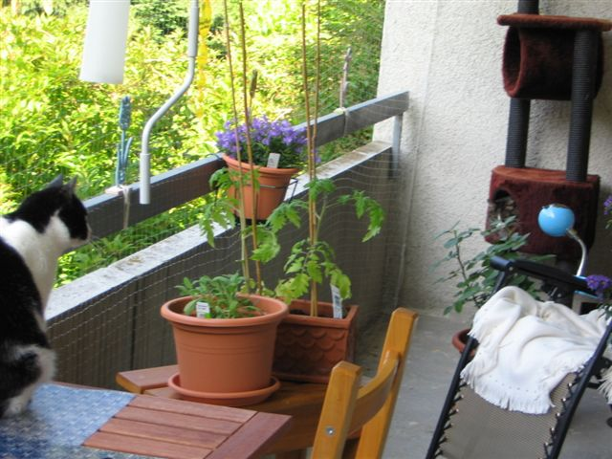
So, nun wünsche ich Ihnen einen wunderschönen Abend!

Herzliche Grüsse
Jeannine Hoffmann

